Hausdatenblatt

Kundenhaus | Fransen  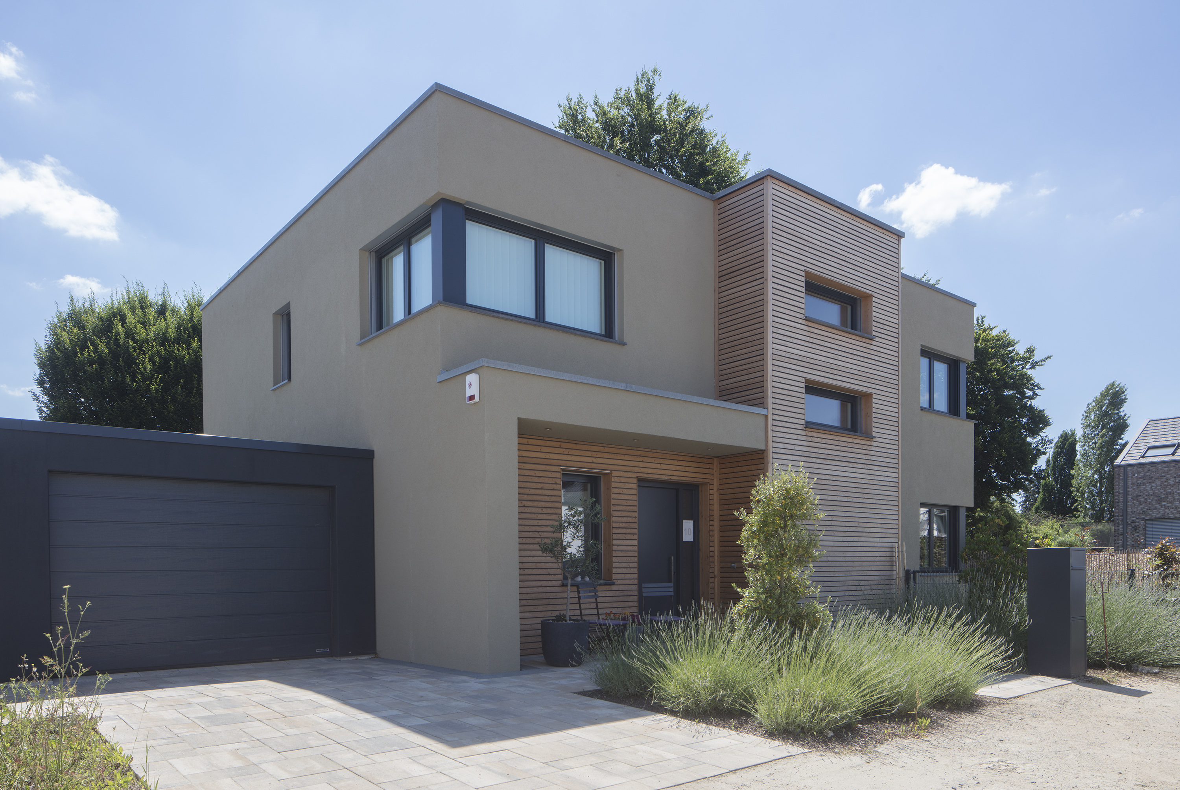
Entwurf: | generation5.5 Haus 300, 2 VG
Keller / Bodenplatte | Haus mit Weberith-Keller
Wohnfläche gesamt: | 188 m²
EG: | 95 m²
OG: | 93 m²
Außenmaße: | 12,35 m x 10,83 m
Bauweise: | Holzfertigbauweise  Wandstärke 39,5 cm; Edelputz 3 mm stark, vollflächiger Grundierungsputz, Armierung, Holzfaserdämmplatte 100 mm stark, mineralische Dämmung 260 mm stark, Holzfachwerk, Holzwerkstoffplatte, Dampfbremsvlies, Gipsplatte
U-Wert-Außenwand: | 0,11 W/m²K
Schallschutz | Rw ≥ 51 dB
Fassade: | Putz in Greigeton, teilweise holzverschalt in Sibirischer Lärche
Dach. | Flachdach
U-Wert Dach: | 0,15 W/m²K
Dachneigung: | 0
Kniestock | 0
Fenster: | Holz-Alufenster mit 3-fach-Wärmeschutzverglasung anthrazitgrau außen und innen, Ug 0,6 W/m²K + Uw-Wert 0,8 W/m²K
Heiztechnik | Frischluft-Wärmetechnik mit Wärmerückgewinnung über eine Luft / Luft Wärmepumpe und Brauchwasser-Wärmepumpe 300 ltr
Haustechnik | Photovoltaikanlage mit 16 Modulen (4,2 KWh), Stromspeicher (4,8 KWh), WeberLogic 2.0, EnOcean, Homeway Grundpaket
Endenergiebedarf | 22 kWh/m²a
Primärenergiebedarf (berechnet) | 28 kWh/m²a
max. Primärenergiebedarf zulässig/Anforderungswert | 61 kWh/m²a
Architekt: | Ralph Baumgärtel, Düsseldorf
Bemerkungen: | Effizienzhaus 40 Plus
Verkaufspreis | Auf Anfrage
Lieferradius | DEU, CH, LUX, FRA
Hersteller: | WeberHaus GmbH & Co. KG, Am Erlenpark 1,  77866 Rheinau-Linx  Internet: www.weberhaus.de  E-mail: info@weberhaus.de

Stand: September 2020

